Сыбайлас жемқорлықпен
күреске арналған онкүндік
1-9 желтоқсан аралығында ЖББ № 1 ОММ. Горький "Адал ұрпақ" клубының жетекшісі З. Р. Бейсекеева және клуб мүшелері сыбайлас жемқорлыққа қарсы күреске арналған декада ұйымдастырды. Апта бойы оқушылар түрлі іс-шаралар мен конкурстарға белсене қатысты, ал қорытындысы 9 желтоқсанда Халықаралық сыбайлас жемқорлықпен күрес күні шығарылды.Өзін өзі тану онкүндігі шегінде "сыбайлас жемқорлыққа жол Жоқ!"мектепте сыбайлас жемқорлыққа қарсы бағыттағы іс-шаралар жоспары әзірленді. 02.12.2018 ж. 5-11 сынып оқушылары "адамға адал болу не үшін?" атты сынып сағаттары өтті."(1-4 сыныптар), " пара деген не?"(5-9 сыныптар)," бірге–сыбайлас жемқорлыққа қарсы " (9-11 сыныптар). "Адал ұрпақ" клубының мүшелері 1-4 сынып оқушылары арасында қоғамдық пайдалы, өндірістік еңбекке дайындығын қалыптастыру мақсатында "Кім болу - кім болу керек?" атты мультфильмді тамашалады.". Мектеп кітапханасында кітап көрмесі ұйымдастырылды . Сонымен қатар, "Адал ұрпақ" клубының мүшелері Желтоқсанның 1 мен 8 аралығында " Сыбайлас жемқорлыққа жол жоқ!"байқау қорытындысы бойынша сыбайлас жемқорлыққа қарсы іс-қимыл бойынша көрме мен ақпараттық стенд ресімделді. 2018 жылғы 3 желтоқсанда мектепте сыбайлас жемқорлыққа қарсы мектеп ата-аналар комитетінің отырысы өтті. Отырыста мектептерде ақша қаражатын заңсыз жинау туралы мәселелер белсенді қаралды.Онкүндік соңында "Жастар-жемқорлыққа қарсы"атты би флэшмобы өтті.
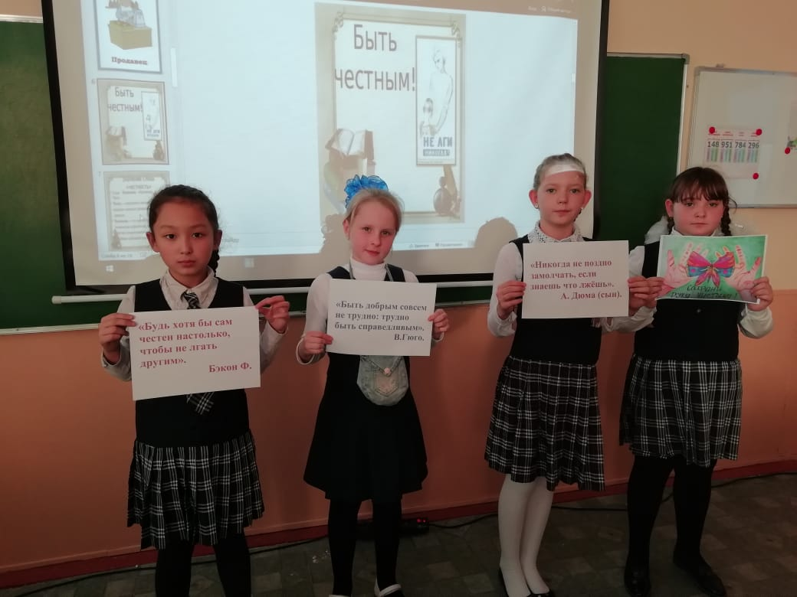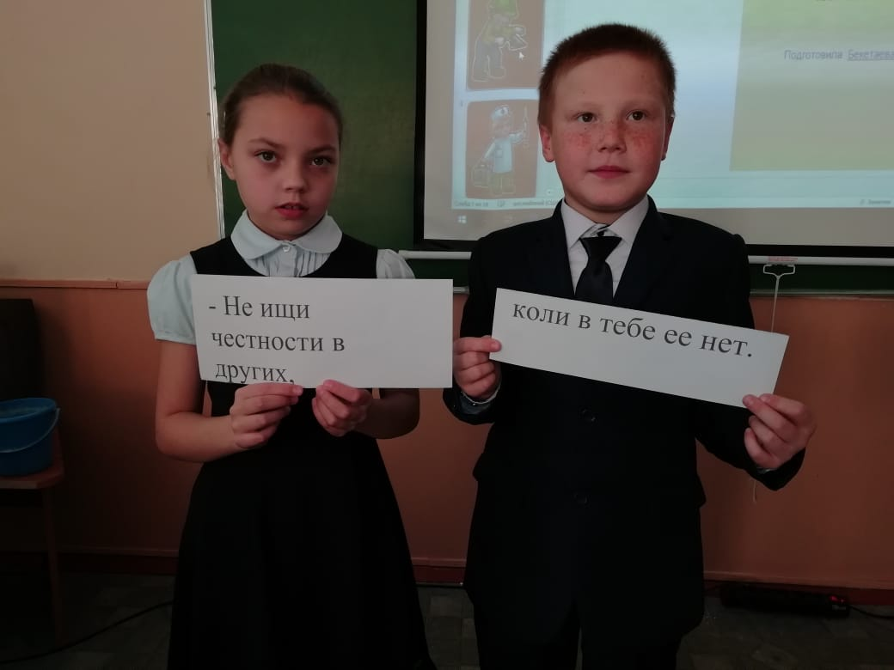
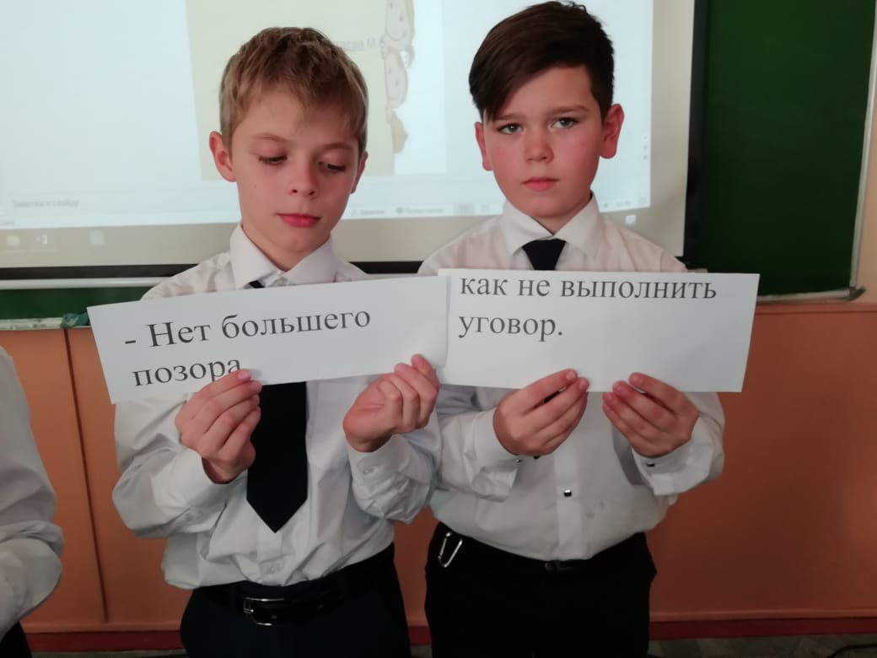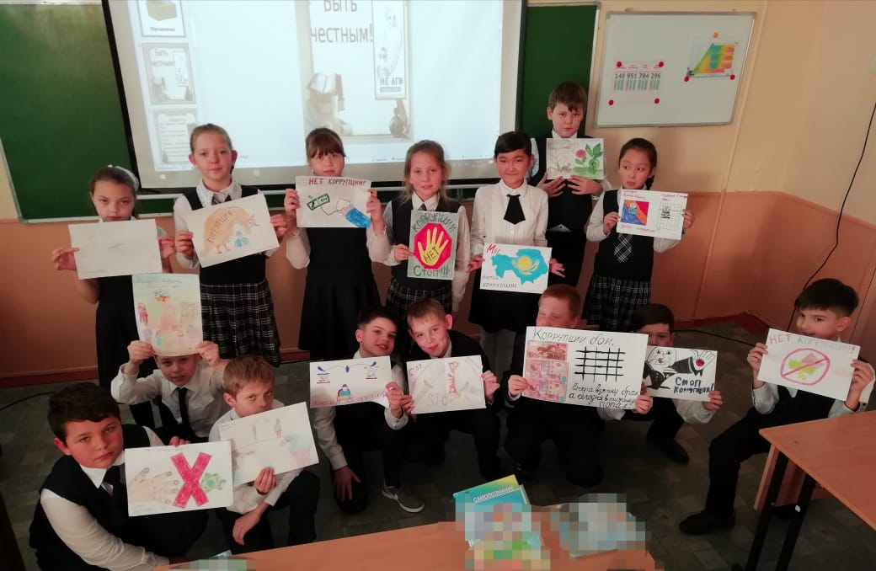

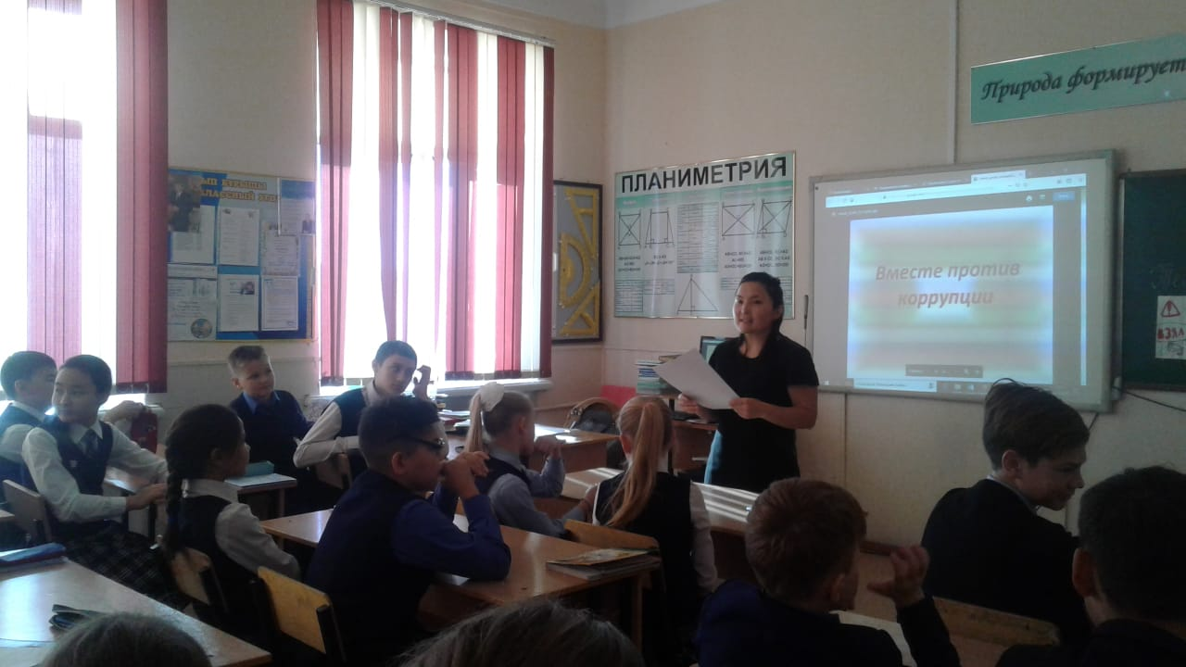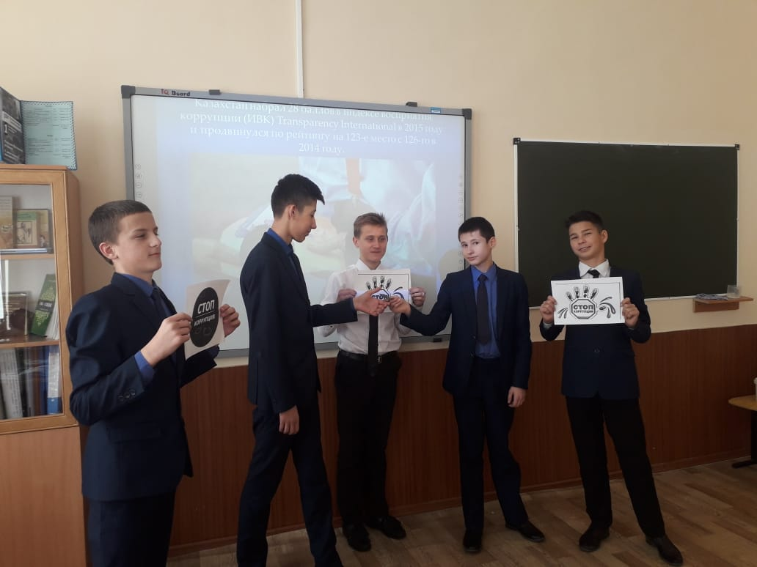
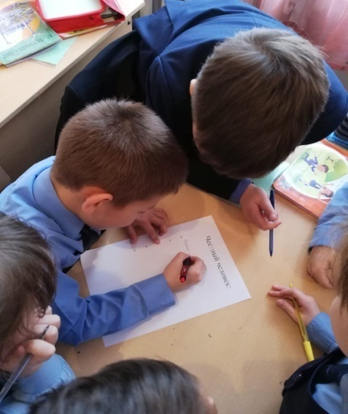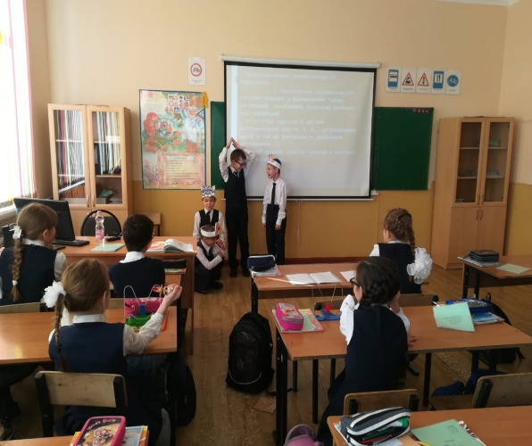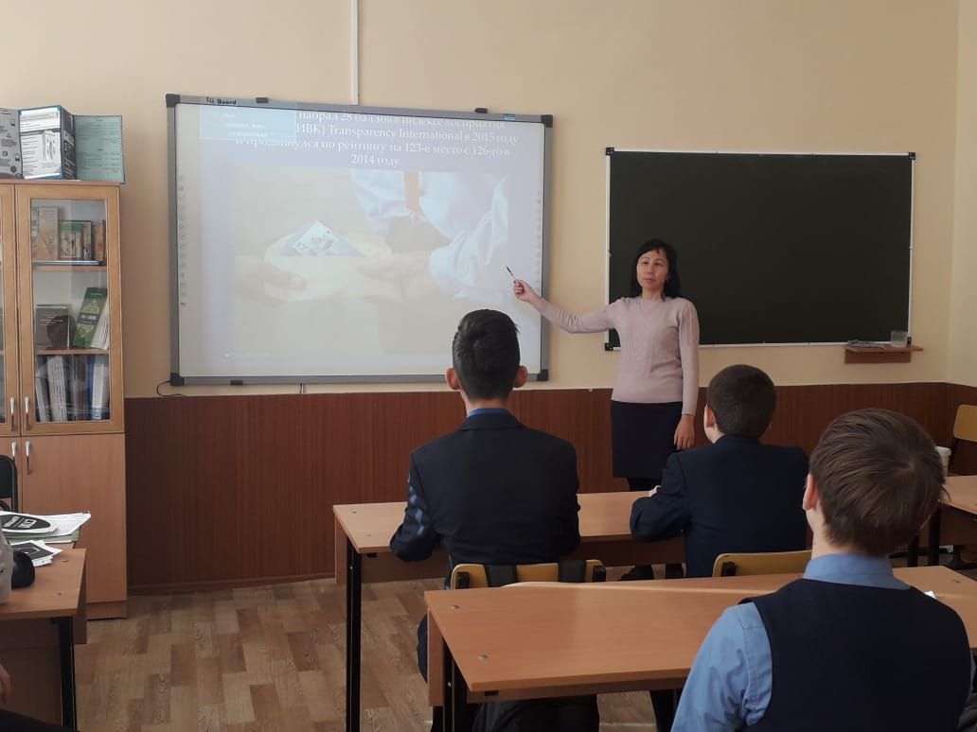
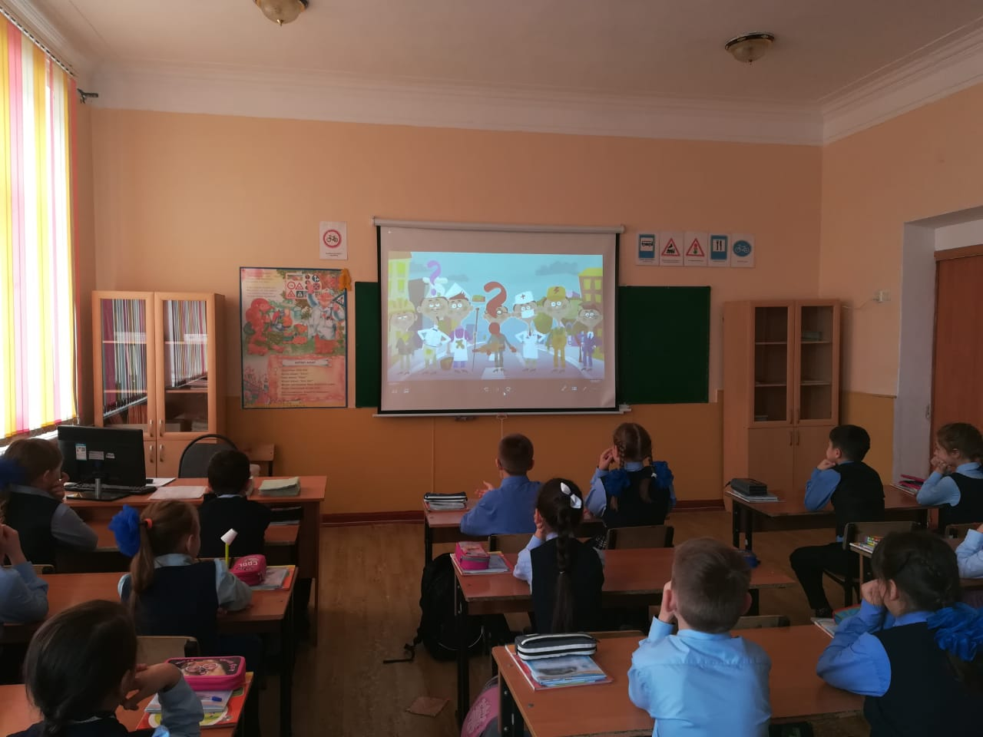
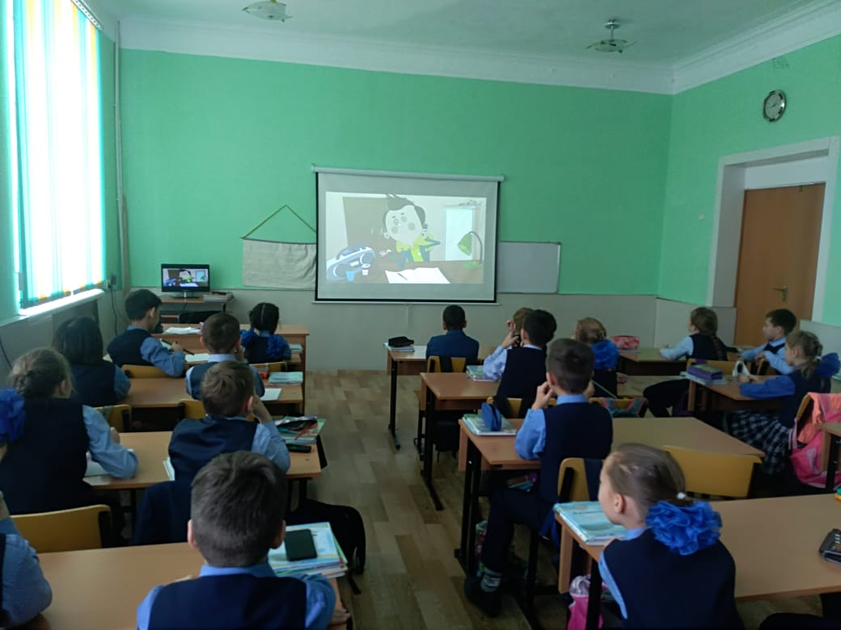

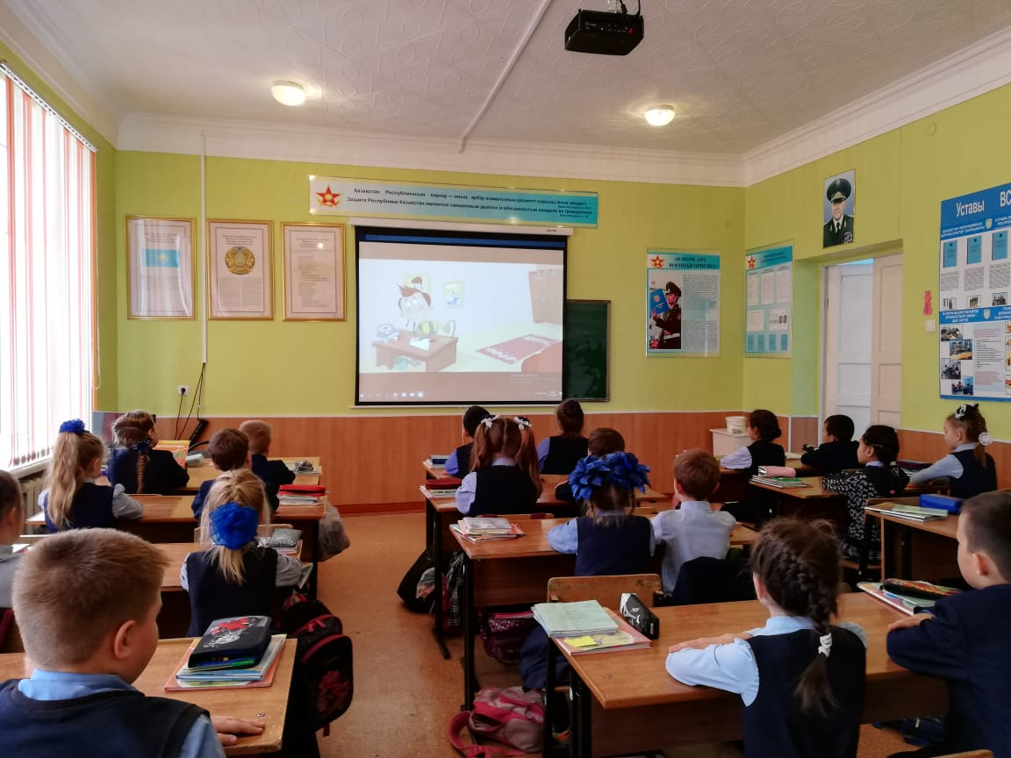

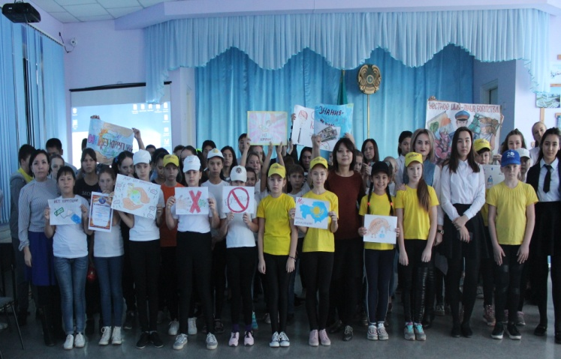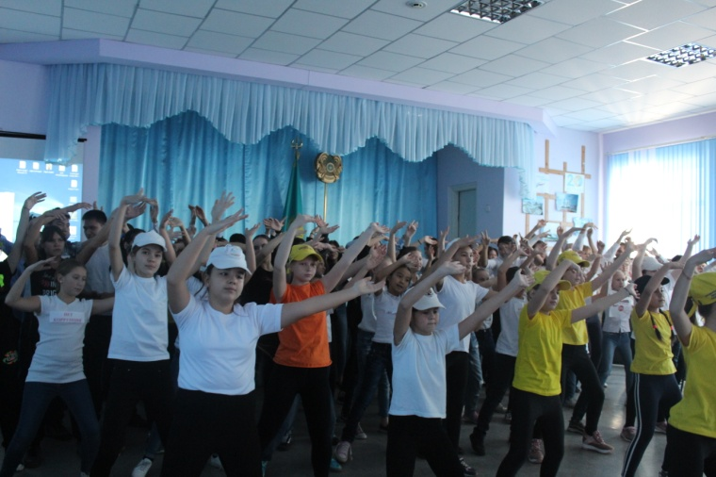
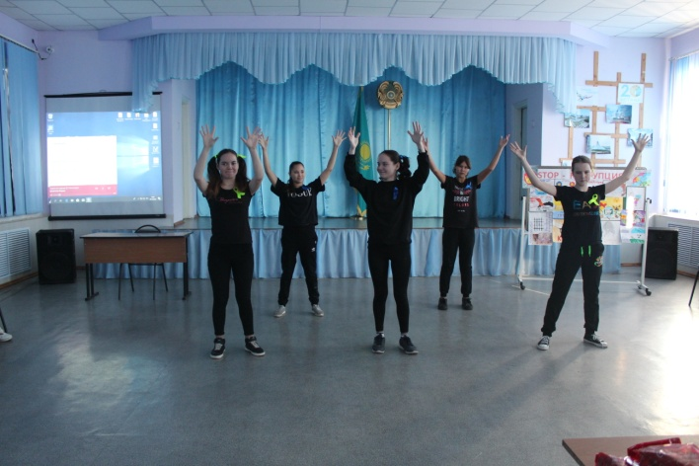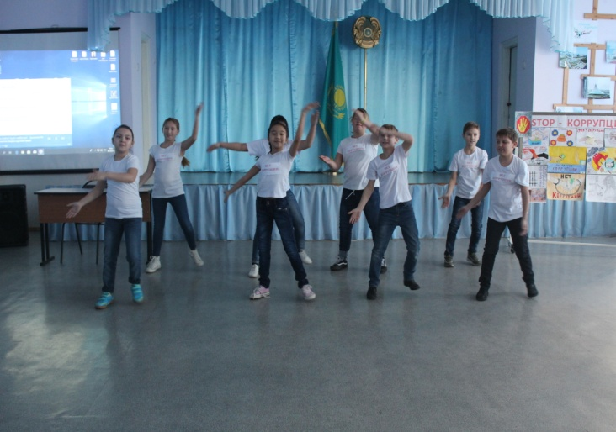
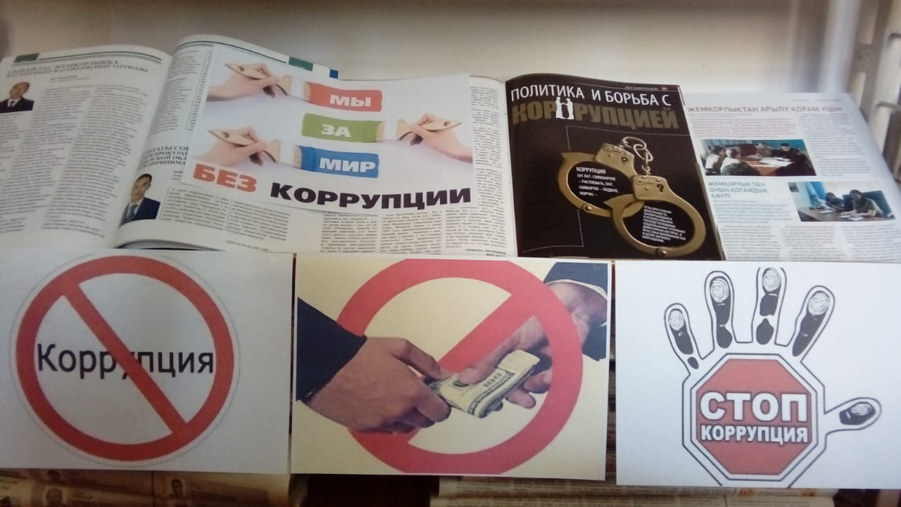
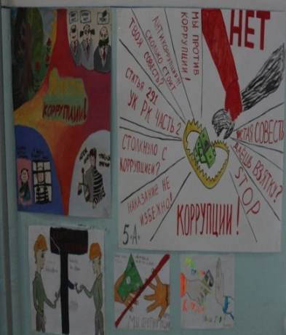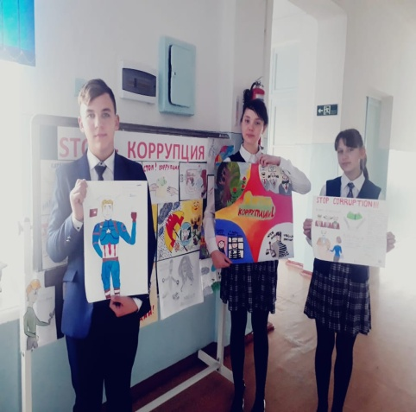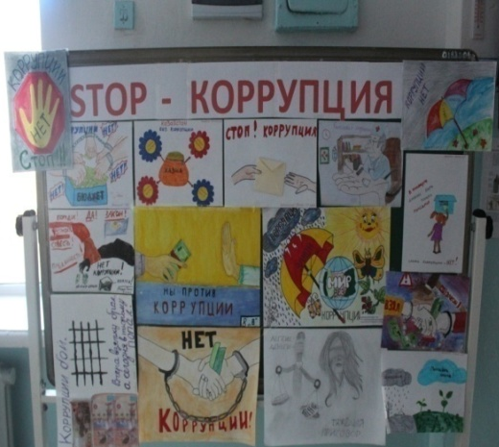
Исп.Бейсекеева З.Р

